Extrait
Demande de Renouvellement
Labellisation
Zone Atelier Bassin du Rhône

Sommaire

Introduction……………………………………………..….…………….……………………....4
- Bilan scientifique 2010-2013……………………………………………..….…………....9
1 Contexte scientifique 9
1.1 Problématique générale 9
1.1.1 Présentation générale : Les spécificités de ce bassin versant 9
1.1.2 Structuration scientifique de la ZABR 9
a/ Schéma conceptuel 9
b/ Organisation en axes thématiques transversaux 10
1.2 Gouvernance 12
1.2.1 Gouvernance et évolution du contour de la ZABR 12
1.2.2 Les Indicateurs permettant d’évaluer la ZABR 14
a/Indicateurs scientifiques 14
b/ indicateurs de valorisation et de transfert 14
c/Indicateurs d’attractivité de la ZABR 15
d/ La plus-value de la ZABR : des relations fécondes entre scientifiques et entre scientifiques et acteurs du territoire 16
e/Effets structurants sur les unités de recherche 16
1.3 Partenariats 17
1.3.1 Les partenariats à l’échelle du bassin du Rhône 17
a/ Les partenariats scientifiques régionaux 17
b/ Les partenariats avec les acteurs opérationnels du bassin du Rhône 17
1.3.2 Les partenariats à l’échelle nationale et internationale 18
a/ Partenariats nationaux 18
b/ Partenariats internationaux 19
2 Bilan scientifique 2010-2013 21
2.1 Réalisation des objectifs du projet 2010-2013 21
2.1.1 Evolution des thématiques de recherche de la ZABR 21
a/ En terme de thématiques 21
b/ En terme de disciplines et d’approches thématiques 21
2.1.2 Evolution des Sites Ateliers et des Observatoires de la ZABR 22
2.1.3 Evolution de la structuration des partenariats 22
2.2 Les résultats marquants du contrat quadriennal 2010-2013 23
2.2.1 Changements climatiques et Ressources 23
Flux hydriques, ressources en eau et indicateurs d’échanges 23
Réponses hydrologiques et thermiques locales aux changements climatiques globaux 23
Évaluation de l’impact des changements climatiques sur la biodiversité 23
Dynamique des systèmes lacustres et impact des changements climatiques 24
2.2.2 Flux, Formes, Habitats, Biocénoses 24
2.2.3 Flux Polluants, Ecotoxicologie, Ecosystèmes 26
2.2.4 Observation Sociale du Fleuve et Gouvernance 28
3 Les productions de la ZABR 31
3.1 Les résultats académiques 31
3.2 La bancarisation des données et la mise à disposition des données 31
Le SOERE Lacs alpins 31
L’Observatoire de Terrain en Hydrologie Urbaine 31
L’Observatoire des Sédiments du Rhône 31
L’Observatoire Homme Milieu-Vallée du Rhône 32
3.3 Les actions de valorisation et de transfert 32
3.3.1 Actions de valorisation et de transfert ZABR - 2010 32
3.3.2 Actions de valorisation et de transfert ZABR - 2011 32
3.3.3 Action de valorisation et de transfert ZABR 2012 33
3.3.4 Action de valorisation et de transfert ZABR 2013 33
3.4 Investissements communs à la ZABR 34
3.5 Bilan financier 2010 – 2013 35

- Objectifs de la Zone Atelier pour 2014-2018.………….…………………37

1. Politique générale de la ZABR 37
1.1 La structuration des programmes de la ZABR 37
1.2 La structuration des sites ateliers de la ZABR est appelée à évoluer 37
2. Les perspectives de recherche 2014-2017 38
2.1 Changements Climatiques et Ressources 38
Ressources en eau, échanges nappes – rivières et conséquences des changements climatiques 38
Réponse de la dynamique des systèmes lacustres aux changements climatiques 39
Impacts des changements globaux sur la biodiversité et le fonctionnement des écosystèmes 39
Hypothèses scientifique sous-tendant ces projets de recherche (Fig. 8) 40
2.2 Flux, Formes, Habitats, Biocénoses 41
Tester des hypothèses géomorphologiques et écologiques en manipulant des écosystèmes. 41
Interactions géomorphologie et biocénoses. 41
Hypothèses scientifique sous-tendant ces projets de recherche (Fig. 9) 42
2.3 Flux Polluants, Ecotoxicologie, Ecosystèmes 43
Origine, et écodynamique des polluants 43
Ecotoxicité et impact des polluants sur les écosystèmes 43
Microorganismes pathogènes 43
Réduction des flux polluants et changements de pratiques 43
Hypothèses scientifiques sous-tendant ces projets de recherche (Fig. 10) 43
2.4 Observation Sociale des Territoires Fluviaux 44
Un changement d’intitulé du thème est proposé : observation sociale des territoires et des objets fluviaux. 44
Intérêts scientifiques 44
Axes de recherche 45
Hypothèses scientifiques sous-tendant ces projets de recherche (Fig. 11) 45
2.5 Un ensemble de questions et d’hypothèses 46
3. L’intégration du projet de la ZABR à l’échelle nationale et internationale 46
A l’échelle nationale et de l’inter-ZA 46
A l’échelle internationale 46
4. Actions projetées de valorisation 47
4.1 Echanges et communication 47
4.2 Publications 47
5. Organisation future de la Zone Atelier : gouvernance et fonctionnement 48
6. Projet financier 48

Liste des abréviations……………………………..….…………….………………………50
Annexes……………………………..….…………….…………………………………..….…..52

Bilan Quinquennal pour la période 2014 - 2018

INTRODUCTION

FICHE D’IDENTITE DE LA ZONE ATELIER

Intitulé complet de la Z.A.
Zone Atelier Bassin du Rhône

Coordonnées de la ZA
ZABR – Secrétariat GRAIE
Numéro, voie : 66 bd Niels Bohr
Boîte postale : CS 52 132
Code postal et ville : 69 603 Villeurbanne cedex
Téléphone : 04 72 73 61 61
Adresse électronique : anne.clemens@zabr.org

Section de rattachement principale : section 30
Section de rattachement secondaire : section 31 et 39

Responsable (s)

M./Mme | Nom | Prénom | Corps-  Grade | Etablissement d'enseignement supérieur d'affectation ou organisme d'appartenance
Monsieur  Monsieur | Marmonier  Montuelle | Pierre  Bernard | Professeur  Directeur de Recherche | Université Lyon 1 UMR 5O23  INRA CARRTEL

Indiquer s’il s’agit d’une création, d’un renouvellement en l’état ou avec modifications
RENOUVELLEMENT AVEC MODIFICATIONS

Établissement(s)/ laboratoire de rattachement de la structure (tutelles)

Établissement(s) d’enseignement supérieur  et de recherche  Établissement de rattachement : INEE | organisme(s) de recherche  organisme : UMR CNRS 5023  département ou comm. de rattachement :  Section principale : section 30
UMR INEE de rattachement principal (gestionnaire des crédits alloués par le CNRS) :
UMR CNRS 5023

Partenaires de la structure :

La ZABR comprend 21 établissements de recherche structurés en Groupement d’Intérêt Scientifique qui vient d’être renouvelé (septembre 2013) permettant de donner une assise géographique à l’échelle du bassin versant du Rhône.

Les établissements membres du GIS ZABR sont :
Le Centre National de la Recherche Scientifique,
L’Ecole nationale supérieure des Mines de Saint-Etienne,
L’Ecole Nationale Supérieure des Mines d’Alès,
L’Ecole Nationale des Travaux Publics d’Etat,
L’Ecole Normale Supérieure,
L'Institut National de la Recherche Agronomique,
L'Institut National de Recherche en Sciences et Technologies pour l’Environnement et l’Agriculture,
L'Institut National des Sciences Appliquées de Lyon,
L'Institut de Radioprotection et de Sûreté Nucléaire,
L’Institut Polytechnique de Grenoble,
L’Université Aix-Marseille,
L’Université d’Avignon et des Pays du Vaucluse,
L'Université Claude Bernard Lyon 1,
L’Université de Genève,
L’Université Jean Monnet,
L'Université Jean Moulin-Lyon III,
L'Université Lumière-Lyon II,
L’Université Nice Sophia Antipolis,
L’Université de Savoie,
La Maison du Fleuve du Rhône,
VetAgro Sup.

Entreprises :
Compagnie Nationale du Rhône (CNR)
Electricité De France (EDF)

Autres (collectivités, agences) :
Agence de l’eau RM&C
DREAL de bassin
ONEMA de bassin
Région Languedoc Roussillon
Région Provence Alpes Côte d’Azur
Région Rhône-Alpes
Grand Lyon (communauté de communes)
Conservatoire Régional des Espaces Naturels (CREN)

Unité constitutive de la ZABR au 1er janvier 2014

Label et n° | Intitulé de l’unité | Responsable | Etablissement de rattachement support et institut | Domaine scientifique principal
EVS UMR 5600 | CNRS, Université Lumière - Lyon2, Université Jean Monnet, INSA de Lyon, Université Jean Moulin – Lyon 3, ENTPE, ENS LSH agissant en leurs noms et pour la mise en œuvre des activités du EVS, UMR 5600* | Jean Yves Toussaint | CNRS | Environnement ville société
UMR 5023 | CNRS, Université Claude Bernard – Lyon1, agissant en leurs noms et pour la mise en œuvre des activités du LEHF, UMR 5023* | Pierre Joly | CNRS | Ecologie des hydrosystèmes fluviaux
UMR 5204 | CNRS, Université de Savoie, agissant en leurs noms et pour la mise en œuvre des activités du laboratoire EDYTEM, UMR Université de Savoie/CNRS (UMR 5204)* | Jean Jacques Delannoy | CNRS | Etude des environnements de montagnes
UMR 7330 | CNRS, AMU agissant en leurs noms et pour la mise en œuvre des activités du CEREGE* | Nicolas Thouveny | CNRS | Sédiment, pollution, transport solide
UMR 5023 | ENTPE agissant en son nom et pour la mise en œuvre des activités du L.S.E.* | Yves Perrodin | ENTPE | Impact sur les hydrosystèmes  des émissions de polluants liées aux aménagements  urbains et/ou aux infrastructures de transport
 | EMSE Saint-Etienne agissant en son nom et pour la mise en œuvre des activités du SITE UR SEPIT * | Didier Graillot | EMSE | Aide à la décision dans les domaines des ressources  en eaux…des technologies propres, de la maîtrise  des risques et de la supervision de procédés industriels
 | INSA de Lyon agissant en son nom et pour la mise en œuvre des activités du LGCIE, EA 1846 * | Ali Liman | INSA de Lyon | Emissions et transferts des polluants d’origines urbaines  et industrielle. Couplages et interactions  entre géomatériaux et infrastructures-  Ingénierie performantielle des multi-matériaux  et structures
 | IRSTEA agissant en son nom et pour la mise en œuvre des activités de l’UR Hydrobiologie (IRSTEA Aix en Provence), de l’UR ETNA (IRSTEA Grenoble), de l’UR BEA, de l’UR HH et de l’UR QEPP (IRSTEA Lyon)*. | Yves Confesson | IRSTEA | Milieux aquatiques écologie pollution, hydrologie  hydraulique, érosion torrentielle
UMR 5564 | INPG Grenoble agissant en son nom et pour la mise en œuvre des activités du LTHE UMR 5564* |  | INPG | Flux associés et contaminants
Label et n° Intitulé de l’unité Responsable Etablissement de rattachement support et institut Domaine scientifique principal | Intitulé de l’unité e l’unité | Responsableponsable | Etablissement derattachement support et institut | Domaine scientifique principal
UMR 042 | INRA, Université de Savoie, agissant en leurs noms et pour la mise en œuvre des activités du laboratoire CARRTEL, UMR Université de Savoie/INRA (UMR 042)* | Bernard  Montuelle | INRA | Fonctionnement des écosystèmes aquatiques alpins, lacustres en particulier, en interaction avec les apports des bassins versants
 | Maison du Fleuve Rhône, agissant en son nom et pour la mise en œuvre des activités de la Maison du Fleuve Rhône* | André  Micoud | Maison du fleuve Rhône | Ethnologie du fleuve
 | VetAgro Sup* | Stéphane Martinot | ENVL | Ecotoxicologie, épidémiologie
UMR 7300 | CNRS, AMU, Université d’Avignon, UNS agissant en leurs noms et pour la mise en œuvre des activités du laboratoire ESPACE UMR 7300** | Christine Voiron | UNS | Histoire, sociologie, géographie
UMR 7263 | CNRS, AMU agissant en leurs noms et pour la mise en œuvre des activités de l’IMBE UMR 7263** | Thierry Tatoni | CNRS | Ecologie des hydrosystèmes fluviaux - chimie de l'eau
 | EMA agissant en son nom et pour la mise en œuvre des activités du LGEI** | Miguel Lopez Ferber | EMA | Géographie physique, micropolluant, réseau de neurones
 | IRSN agissant en son nom et pour la mise en œuvre des activités du LERCM** | Christelle Antonelli | IRSN | Sédiment, pollution, transport solide
 | IRSTEA agissant en son nom et pour la mise en œuvre des activités du l’UMR G-Eau** | Patrice Garin | IRSTEA | Sociologie, économie, sociopolitique
 | Université de Genève agissanten son nom et pour la mise en œuvre des activités de l’Institut Forel et de l’Institut des Sciences de l’Environnement** | Denis Hochstrasser | Université de Genève | Biologie écologie aquatique sédiments lacustres chimie, politique et gouvernance
 | Université Jean Moulin Lyon 3 agissant en son nom et pour la mise en œuvre des activités de l’IDE** | Philippe Billet | Université Lyon 3 | Droit de l'environnement, de l'eau, de l'urbanisme
UMR CNRS 6524 | Université Jean Monnet, CNRS agissant en leurs noms et pour la mise en œuvre des activités du laboratoire Magmas et Volcans UMR CNRS 6524** | Pierre Schiano | Université Jean Monnet | Géochimie, hydrogéochimie
*Equipe membre **Equipe associée

OBJECTIFS DE LA ZONE ATELIER POUR

2014 – 2018 (rapport quinquennal)

Politique générale de la ZABR

La structuration des programmes de la ZABR

Comme dans le contrat quadriennal écoulé, nous souhaitons que notre lisibilité scientifique passe par nos questions de recherche plus que par nos objets d’étude ou nos sites, c’est-à-dire en renforçant le poids des thèmes transversaux, ainsi que l’animation scientifique (séminaires jeunes chercheurs, journées thématiques) et l’évaluation des projets de recherche proposés à la ZABR. Les contours de 3 de ces thèmes transversaux ne changeront pas : (1) Changements Climatiques et Ressources, (2) Flux, Formes, Habitats, Biocénoses, (3) Flux Polluants, Ecotoxicologie, Ecosystèmes.
Le dernier thème transversal (4) Observation Sociale des Territoires Fluviaux, va connaître de profondes modifications, en termes de nombre d’équipes impliquées et de nombre de chercheurs, son titre a donc été légèrement modifié pour mieux intégrer ces nouveaux entrants qui consacrent une part importante de leurs recherches aux territoires plus qu’à la gouvernance. Les Sciences Humaines et Sociales sont donc renforcées par les nouvelles équipes entrant dans la ZABR. Il y aura à présent des études de SHS sur le Rhône lui-même (au sein de l’OHM-VR et sur des réponses aux appels d’offre de l’Agence de l’Eau dans l’accord cadre AE-ZABR) mais aussi sur l’Ain (Vivre la rivière d’Ain) et sur le site de l’Ardières (relation qualité de l’eau activité viticoles).

La structuration des sites ateliers de la ZABR est appelée à évoluer

Les activités d’observations à long terme continueront à se développer dans nos 4 Observatoires (OTHU, SOERE Lacs Alpins, OSR et OHM-VR, Fig. 7) ; ces observations sont une activité importante de la ZABR et doivent être soutenues. Ces observatoires ont une gouvernance propre (avec un Conseil de Direction, parfois un Conseil Scientifique ouvert à des scientifiques extérieurs et, le plus souvent, un Conseil Consultatif auquel participent nos partenaires opérationnels). La direction de la ZABR est toujours associée au Conseil de Direction de ces observatoires de manière à aider à la circulation des informations et à éviter les redondances. Cet effort de mise en cohérence est et restera une tâche importante de la ZABR.

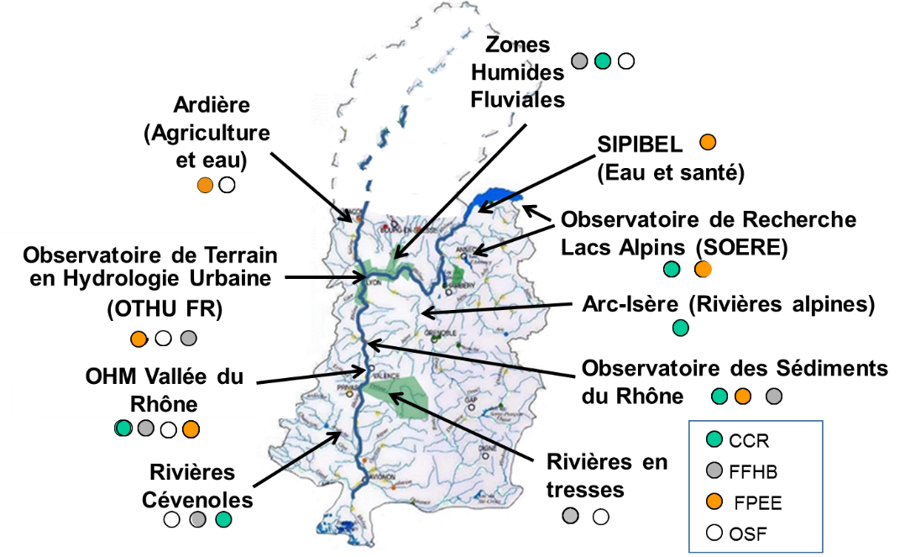
Figure 7 : Localisation des 4 observatoires et des 6 sites de la ZABR

Concernant les sites Atelier (Fig. 7), ceux-ci vont évoluer au cours des 4 années à venir :
- Le site Ardières (Relations agriculture – eau) va s’ouvrir aux Sciences Humaines et Sociales à travers des programmes dédiées aux pratiques viticoles dans le bassin versant et à leur évolution (ou au contraire non évolution) dans les années à venir. Cette évolution nous paraît très prometteuse.
- Le site SIPIBEL, qui n’a que deux années d’existence, doit se développer à son rythme et ne subira pas de modifications majeures dans les quatre ans.
- Le site Arc-Isère rivières alpines, qui était limité aux zones en amont de ces deux cours d’eau, va se développer en aval pour rejoindre le Rhône, assurant ainsi une meilleure cohérence avec les travaux et les observations développées au sein de l’OSR (flux de sédiments et qualité de ces sédiments apportés par l’Isère au Rhône).
- Certains sites vont évoluer dans leurs emprises spatiales. En effet certaines questions scientifiques peuvent difficilement être traitées sur un seul secteur géographique réduit, elles nécessitent une approche multi-sites permettant une réflexion à l’échelle du bassin du Rhône.
  - Ainsi, le site Zones Humides va être reconsidéré dans son emprise spatiale, par exemple en intégrant la Camargue, ou des étangs fortement gérés (Dombes) ou les bordures de lac.
  - Le site Drôme devient le site Rivières en Tresses de manière à intégrer des rivières à sédiments mobiles.
Cette prise en compte des réelles dimensions spatiale des questions posées avait été une suggestion de notre dernière évaluation par le Conseil Scientifique des Zones Atelier.
- Enfin, un site pourrait émerger de nos travaux récents et du projet à venir (voir 2.1 ci-dessous), il serait localisé sur les affluents de rive droite du Bas-Rhône (Ardèche, Cèze, Gardons). Ce possible site Rivières Cévenoles doit être concerté avec les autres acteurs de la recherche dans ce secteur du bassin du Rhône (dont l’Observatoire Hydrologique Méditerranée-Cévennes-Vivarais) avant de voir le jour.

Les perspectives de recherche 2014-2017

Nos perspectives de recherche pour les prochaines années seront présentées selon les 4 thématiques transversales formulées par la ZABR. Elles sont accompagnées d’hypothèses à tester au cours de nos travaux. Ces hypothèses sont replacées dans le cadre de notre schéma conceptuel (Fig. 8 à 12)

Changements Climatiques et Ressources

Les projets de recherche sur les effets des changements climatiques sur les ressources, pour la période 2014 – 2017, s’articulent autour des différents volets assez similaires au contrat précédent, mais enrichis et renforcés par l’entrée de nouvelles équipes dans la ZABR : l’École des Mines d’Ales, le CEREGE, l’IMBE, l’Université de Genève, l’UMR G-EAU et l’UMR ESPACE.

Hypothèses scientifique sous-tendant ces projets de recherche (Fig. 8)

H1 : Les Changements Climatiques vont modifier les échanges nappe-rivière, en altérant les débits des cours d’eau, les niveaux des nappes et la consommation humaine de la ressource en eau.
Ces modifications de la ressource pourront être représentées de manière systémique (diagrammes causaux) fondée sur la dynamique temporelle et spatiale des systèmes (au sens de Forester) pour évaluer qualitativement et quantitativement l’influence des assecs sur la réponse des communautés végétales, des invertébrés souterrains et des populations microbiennes. Cette approche se révèle intéressante et nous faisons l’hypothèse qu’elle puisse être adaptée à plusieurs problématiques développées dans le thème (échanges nappe-rivière, zones humides, rivières intermittentes, systèmes lacustres). De même, le développement d’outils méthodologiques pour caractériser les conséquences du changement climatique et connaître l’évolution de ces flux dans le futur sera fondé sur des dispositifs expérimentaux in-situ adaptés et innovants et distribués spatialement (traçages, transferts thermiques, indicateurs biologiques).

H2 : La modélisation et l’analyse rétrospective permettent l’évaluation de la réponse des systèmes lacustres aux changements climatiques
Les objectifs de ce volet sont de poursuivre les approches de modélisation à partir de données de suivi à long-terme afin de mieux comprendre le fonctionnement et l’évolution des systèmes lacustres. L’hypothèse porte sur les potentialités de la modélisation couplée à une analyse rétrospective des bases de données existantes pour comprendre et estimer le rôle relatif du réchauffement global et de forçages locaux (apports de Phosphore, rempoissonnement) dans la structuration de la communauté phytoplanctonique et le développement éventuel de cyanobactéries toxiques dans les systèmes lacustres.

H3 : Les changements globaux ont un impact sur les fonctions écosystémiques des ressources (eau et biodiversité).
Que les changements globaux aient un impact sur les écosystèmes, cela constitue une hypothèse devenue évidente et relativement banale, mais elle doit être précisée par rapport aux fonctions écosystémiques des ressources qui, pour certaines d’entre elles, seront capables de s’adapter, et d’appréhender la notion de ressources résilientes (par exemple, l’utilisation des crues de cours d’eau plus fréquentes pour favoriser le constitution de réserves en eau souterraine par infiltration dans les nappes phréatiques, l’impact de l’eutrophisation et de la température sur la capacité des zones humides à fonctionner comme un puits de carbone).

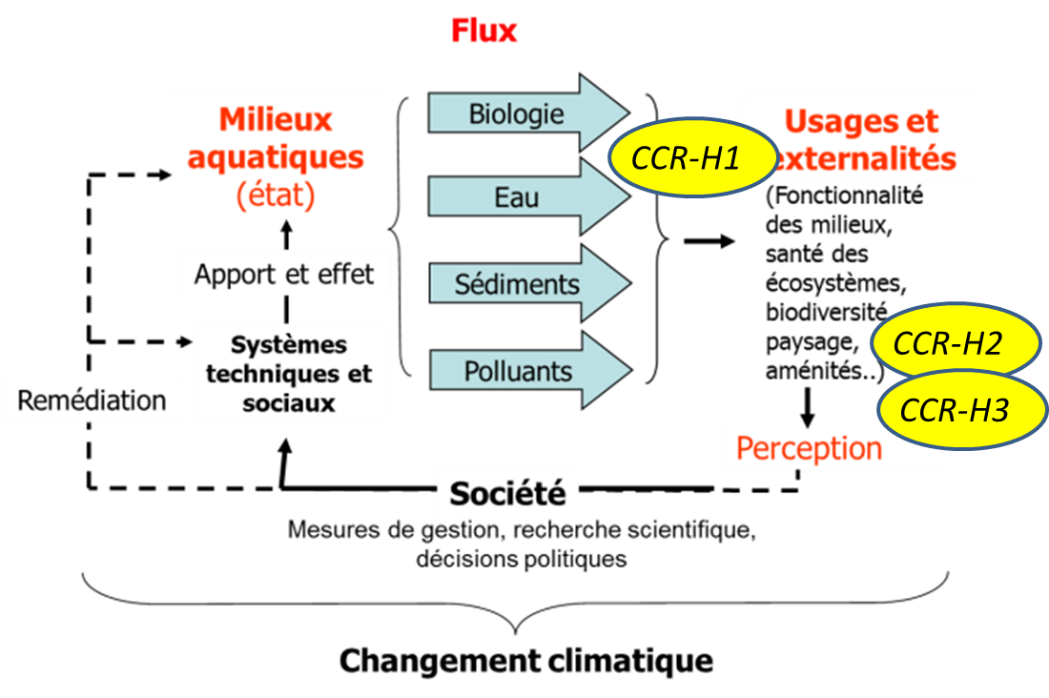
Fig. 8 : Positionnement de nos hypothèses de travail dans le schéma conceptuel structurant les recherches de la ZABR (hypothèses codées par l’acronyme de la thématique – N° de l’hypothèse).

Flux, Formes, Habitats, Biocénoses

Les perspectives de recherche pour la période 2014 – 2017 portent essentiellement sur quatre volets complémentaires déjà abordés au précédent contrat. Ces actions trouveront un renfort et de nouvelles perspectives avec l’arrivée de nouvelles équipes au sein de la ZABR : le CEREGE, IMBE, le LTHE, l’Université de Genève et l’IRSN.

Hypothèses scientifique sous-tendant ces projets de recherche (Fig. 9)

H1 : Les effets des manipulations d’écosystèmes (menés dans le cadre de programmes de restauration du fleuve) seront d’autant plus importants et pérennes que (1) les modifications de l’hydrologie du fleuve auront été importantes (restauration des débits réservés) et (2) qu’il existe localement une forte diversité d’annexes fluviales (zones humides d’origine naturelle ou construites par l’homme).
Tester cette hypothèse nous conduira à évaluer la durée de vie de ces milieux, fournir des critères de choix des sites à restaurer et tester et améliorer nos modèles de prévisions des réponses écologiques. Une attention particulière sera portée au fonctionnement des annexes construites par l’homme (les casiers Girardon, XIXème siècle) de manière à évaluer les enjeux de leur suppression. L’étude des paléodynamiques en lien avec l’histoire du fleuve et de ces annexes (à l’aide de carottes sédimentaires ou ligneuses) devrait aider cette compréhension.

H2 : Les structures géomorphologiques (e.g. successions de plaines et de défilés) gouvernent (1) la diversité génétique dans les rivières en tresses, (2) les processus écologiques et la résilience des rivières en tresses et (3) les échanges nappe-rivière et les patrons d’assèchements
Le test de la première hypothèse (H3-1) il sera nécessaire de développer des outils de génétique des populations sur des organismes non modèles et encore peu étudiés (comme les Crustacés souterrains particulièrement sensibles aux discontinuités géomorphologiques). Pour l’hypothèse (H3-2) il s’agira de mieux comprendre les processus biogéochimiques intervenant dans les sédiments de ces rivières très mobiles et de quantifier le rôle de ces sédiments comme refuge pour les communautés biologiques de surface. Enfin pour l’hypothèse (H3-3), une analyse des liens débit-niveaux piézométrique et une étude des patrons d’assèchements à large échelle permettra ce test qui nécessitera aussi une bonne compréhension des usages.
Sur ce dernier point, une comparaison des observations sur les effets de ces assèchements sur les processus biogéochimiques et biologiques, issus des différents observatoires et sites ateliers de la ZABR (OTHU pour les zones urbaines, Rivière en Tresses, Zones Humides) permettra de relever les similitudes et les contrastes des réponses à l’intermittence de l’eau en termes de communautés, de processus et de perception par les riverains et les opérationnels.

H3 : Les espèces invasives sont sensibles aux caractéristiques géomorphologiques, à la fois locales et régionales.
On sait qu’il existe des filtres environnementaux (à large échelle et/ou à l’échelle stationnelle) qui favorisent ou limitent l’implantation et le développement de la végétation. Les espèces invasives, malgré leur apparente capacité à proliférer, semblent aussi sensibles à certains de ces filtres. Nous rechercherons quels filtres environnementaux jouent sur les invasifs, particulièrement ceux liés à la géomorphologie, et préciserons leur hiérarchie et leur échelle d’action (de la station au secteur de cours d’eau).
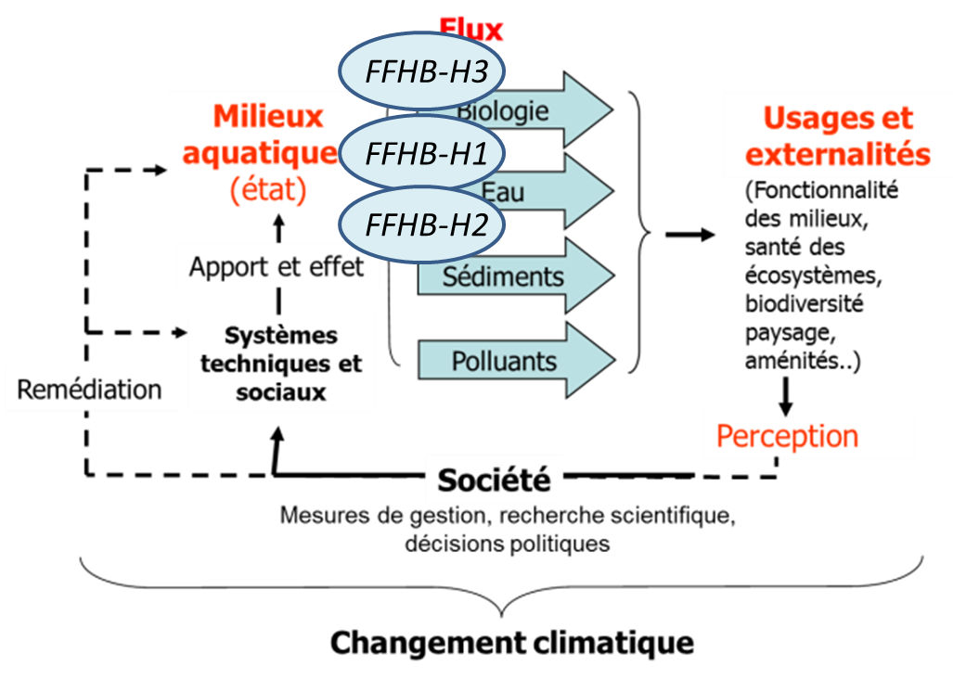
Fig. 9 : Positionnement de nos hypothèses de travail dans le schéma conceptuel structurant les recherches de la ZABR (hypothèses codées par l’acronyme de la thématique – N° de l’hypothèse).

Flux Polluants, Ecotoxicologie, Ecosystèmes

Hypothèses scientifiques sous-tendant ces projets de recherche (Fig. 10)

H1: Les modalités de transferts des contaminants contrôlent leur devenir et leurs effets dans l’environnement. Les rejets directs, ruissellements, mais également apports atmosphériques sont des sources de contamination dont l’importance relative est très variable selon le milieu considéré. La quantification des apports diffus est délicate et nécessite des approches adaptées qui seront développées (pièges à sédiments, mesures hydrologiques…). De même, les vecteurs particulaires de contamination (MES) peuvent se révéler aussi impactant que les composés dissous.

H2 : La réduction des intrants polluants et de leurs impacts en milieu aquatiques reposent sur des technologies adaptées, de nature variée. Qu’il s’agisse de systèmes technologiques (ex : station d’épuration) ou de méthodes de gestion (ex : pratiques agricoles), l’efficacité des méthodes doit être évaluée. Certains contaminants de type micropolluants (résidus médicamenteux, pesticides) sont particulièrement difficiles à éliminer par des systèmes d’épuration classique et nous aborderons l’intérêt des méthodes de gestions (séparations d’effluents, pratiques agricoles) et leur conséquences en termes de réduction d’effets.

H3 : La maîtrise des impacts passe par une meilleure connaissance conjointe de la nature des contaminants, de leurs transformations environnementales et de l’écologie des espèces. Une fois présents dans l’environnement, les contaminants se transforment (biodégradation, photolyse,..) et leur toxicité se modifie. L’identification de ces métabolites est un préalable pour aborder leur toxicité par des tests de laboratoire et pour comprendre l’effet in situ. L’étude des effets de cocktail polluants à faibles doses sera poursuivie, en particulier via la modélisation ou la prise en compte de caractéristiques bioécologiques des organismes cibles.

H4 : Les microorganismes pathogènes (voir multi résistants) peuvent se maintenir ou proliférer dans l’environnement. Ce type de contamination, encore peu étudié, doit être évalué dans le bassin du Rhône, en particulier dans l’optique de modifications de milieux liés au changement climatique: température en hausse, étiages plus fréquents... susceptibles de créer des conditions favorables aux microorganismes opportunistes et d’augmenter le risque vis-à-vis de la santé publique.

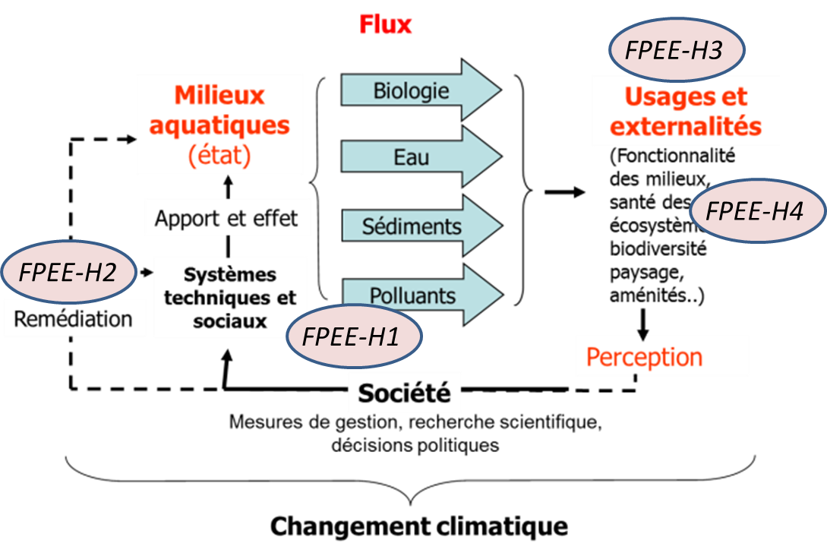
Fig.10 : Positionnement de nos hypothèses de travail dans le schéma conceptuel structurant les recherches de la ZABR (hypothèses codées par l’acronyme de la thématique – N° de l’hypothèse).

Observation Sociale des Territoires Fluviaux

Hypothèses scientifiques sous-tendant ces projets de recherche (Fig. 11)
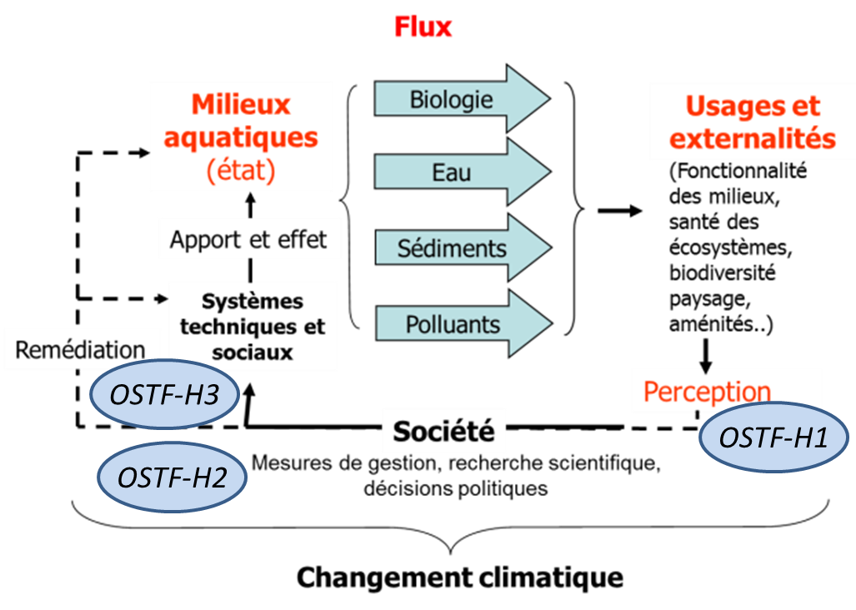
Fig.11 : Positionnement de nos hypothèses de travail dans le schéma conceptuel structurant les recherches de la ZABR (hypothèses codées par l’acronyme de la thématique – N° de l’hypothèse).

H1 : La gouvernance hydrologique est essentiellement le fait de la législation, de l'évolution des représentations des acteurs (politiques, gestionnaires, usagers et riverains) et de l'impact économique des mesures aux différentes échelles spatio-temporelles.

H2 : Dans le cadre d'une politique publique de prévention du risque régalienne, la gestion sociale des risques est cependant caractérisée par une gestion de plus en plus localisée (notamment par la maîtrise de l'urbanisation et du bâti), une maîtrise accrue de la vulnérabilité à partir du développement de la connaissance des aléas hydrauliques et des enjeux (les personnes et les biens), la prise en compte des incertitudes scientifiques et la plus ou moins grande acceptation du coût des mesures de protection.

H3 : Les nouveaux territoires de l'eau compris comme un espace approprié, aménagé, protégé et géré en vue de la production ou de l’utilisation de l’eau, créent des interdépendances complexes. Ils ne se substituent pas aux anciens territoires mais ils ont souvent un impact renforcé sur les dynamiques locales de développement.

Un ensemble de questions et d’hypothèses

Les projets de recherche et les hypothèses formulées au sein des quatre thématiques transversales (Fig. 12) seront déclinés en programmes sur plusieurs sites et observatoires de la ZABR. Ainsi, des projets de génétiques des populations émergent dans les sites Rivières en Tresse et Ardière, ou dans l’ORE Lacs Alpins et l’OTHU. De même la volonté de mieux comprendre les causes et les effets des assèchements seront abordés dans les sites Zones Humides, Rivières en Tresse et dans l’OTHU. Cette approche inter-sites, voir inter-ZA dans le cadre d’échanges avec nos collègues, nous semble essentielle pour atteindre une certaine généralisation de nos résultats. Cette déclinaison de nos hypothèses en programme devra être discutée lors de nos séminaires prospectifs bisannuels (voir 4.1).

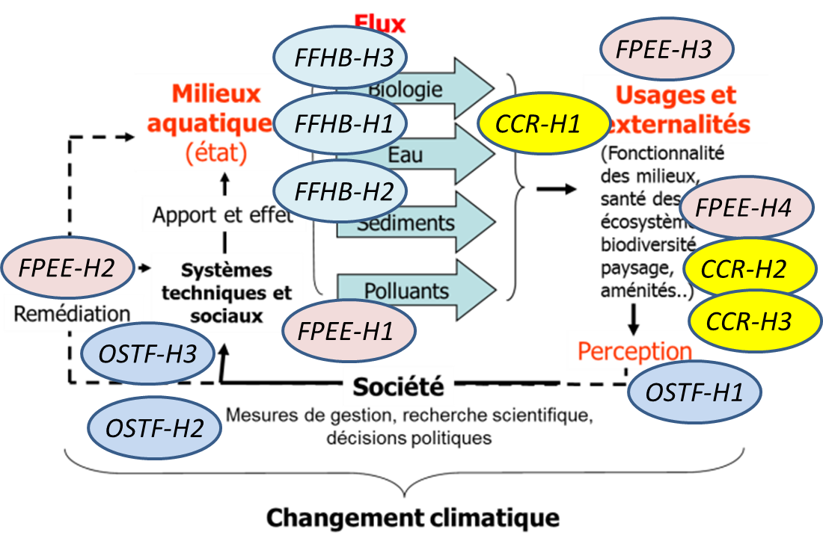
Fig.12 : Positionnement de nos hypothèses de travail dans le schéma conceptuel structurant les recherches de la ZABR (hypothèses codées par l’acronyme de la thématique – N° de l’hypothèse).

Le site Arc Isère

